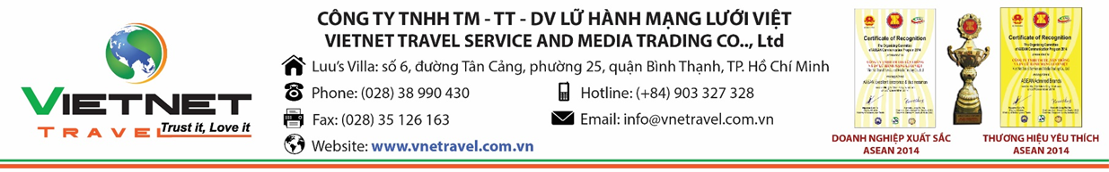
CHƯƠNG TRÌNH DU LỊCH 2019
ĐÀ LẠT – XỨ SƯƠNG RƠI
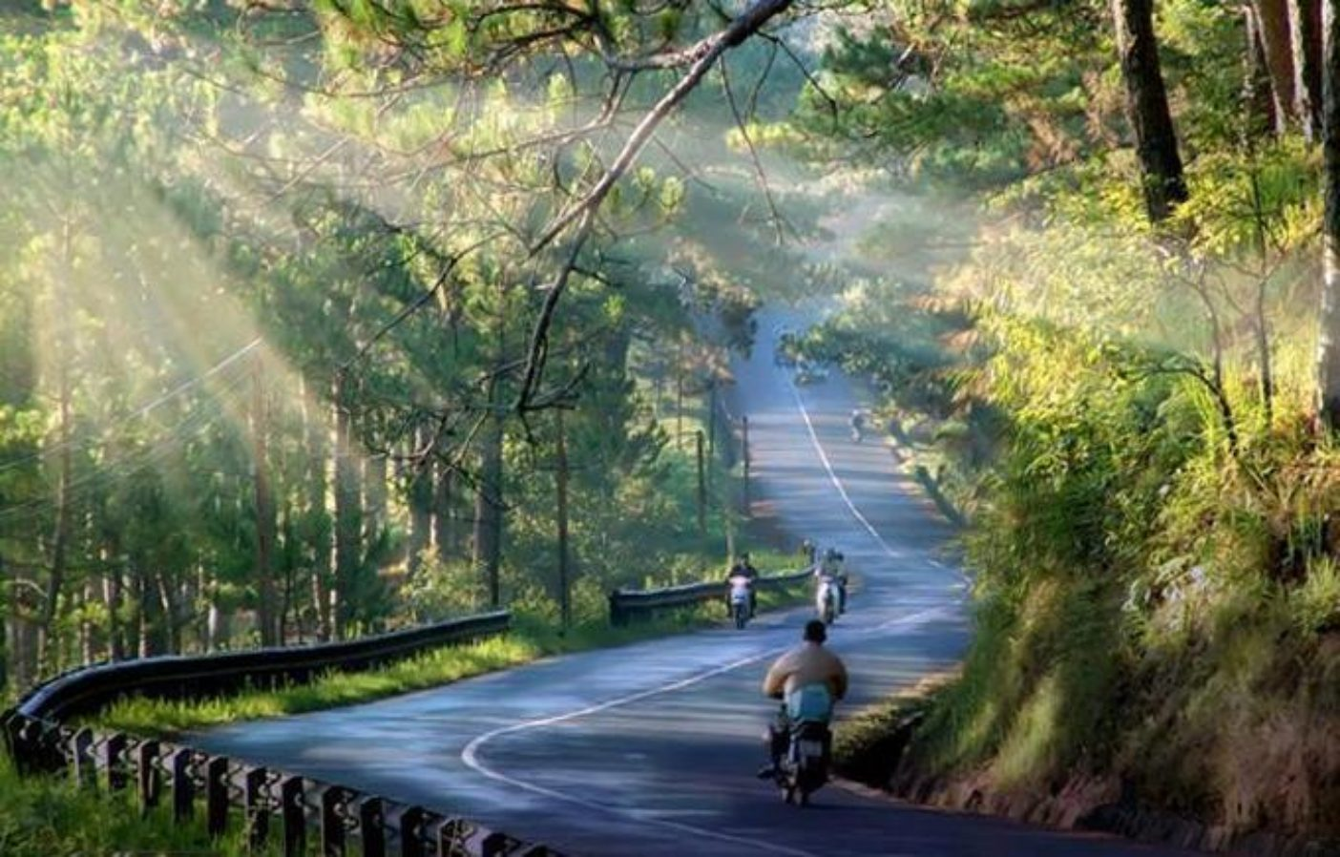
Thời gian: 4 ngày 3 đêm
Phương tiện: Xe ôtô
Khởi hành: Thứ 5, thứ 7 hằng tuần

TIÊU CHUẨN | GIÁ TOUR TIÊU CHUẨN KHÁCH SẠN 3* | PHỤ THU PHÒNG ĐƠN
GIÁ TOUR | 3.300.000 VNĐ/khách | 1.100.000 VNĐ/khách

NGÀY 01: TP. HỒ CHÍ MINH - ĐÀ LẠT (Ăn sáng, trưa, tối)
- Buổi sáng: Xe và hướng dẫn viên đón khách tại điểm hẹn khởi hành đi Đà Lạt. Giữa hành trình, đoàn sẽ dừng chân dùng điểm tâm sáng.
- Đoàn đến thành phố Bảo Lộc - xứ sở của trà và cà phê. Dùng bữa trưa tại nhà hàng địa phương, tại đây quý khách dừng chân tham quan thác Dambri, ngọn thác hùng vĩ của núi rừng cao nguyên.
- Đến Đà Lạt, Quý khách về khách sạn nhận phòng. Xe đưa đoàn di chuyển đến nhà hàng dùng bữa tối.
- 20h00: Đoàn tự do khám phá Đà Lạt, thưởng thức các món ngon phố núi, ngắm cảnh Hồ Xuân Hương. Đoàn nghỉ đêm tại Đà Lạt.
NGÀY 02: DINH I – VƯỜN HOA THÀNH PHỐ - BẢO TÀNG DÂN TỘC HỌC LÂM ĐỒNG – THÁC DATANLA – NHÀ THỜ DOMAIN DEMARIE (Ăn sáng, trưa, chiều)
- 07h00: Sau khi dùng bữa sáng tại khách sạn đoàn khởi hành đi tham quan:
- Dinh I Đà Lạt: Đây là một trong những công trình kiến trúc tiêu biểu của người Pháp trước kia. Cũng là nơi một thời gắn liền với tên tuổi của vua Bảo Đại.
- Vườn Hoa Vạn Thành - hay vườn hoa Thành phố Đà Lạt: Tại đây du khách sẽ được ngắm Rừng hoa khô cùng showroom hoa tươi bảo quản nghệ thuật lớn nhất Việt Nam. Đặc biệt là quy trình sấy khô bảo quản theo công nghệ Nhật Bản giúp lưu giữ hoa từ 3 đến 5 năm.
- Bảo tàng dân tộc học Lâm Đồng: Nơi đây hiện đang lưu giữ trên 15.000 hiện vật với nhiều sưu tập hiện vật độc đáo và quý hiếm.
- 12h00: Xe và HDV đưa đoàn về nhà hàng dùng bữa trưa. Sau đó tiếp tục tham quan:
- Thác Datanla: để du khách chiêm ngưỡng vẻ đẹp của một trong những ngọn thác nổi tiếng và nên thơ nhất Đà Lạt.
- Nhà Thờ Domain-de Marie: Tọa lạc trên ngọn đồi Mai Anh với nét kiến trúc độc đáo và cổ kính. Được biết, đây cũng là địa chỉ nuôi rất nhiều trẻ em cơ nhỡ.
- Buổi tối: Đoàn tham dự đêm lửa trại, uống rượu cần,xem văn nghệ cồng chiêng văn hóa Tây Nguyên (chi phí tự túc) hoặc tự do khám phá Đà Lạt.
NGÀY 03: ĐƯỜNG HẦM ĐIÊU KHẮC – THIỀN VIỆN TRÚC LÂM – GA ĐÀ LẠT – TRẠI MÁT – CHÙA VE CHAI (Ăn sáng, trưa, tối)
- 07h00: Sau khi dùng bữa sáng, xe sẽ đưa đoàn đi theo con đường trải lụa ven Hồ Tuyền Lâm để đến tham quan các điểm:
- Đường Hầm Điêu Khắc: Tại đây tái hiện lại câu chuyện về một Đà Lạt từ thuở khai sinh lập địa cho tới nay. Bên cạnh đó, quý khách còn được tận mắt chiêm ngưỡng Ngôi nhà bằng đất sét duy nhất và độc đáo nhất nước ta.
- Thiền Viện Trúc Lâm: Đi cáp treo qua đồi Rôbin, ngắm cảnh rừng thông, hồ Tuyền Lâm và núi Phượng Hoàng từ trên cao.
- 12h00: HDV đưa đoàn về nhà hàng dùng bữa trưa, sau đó đoàn tiếp tục chương trình tham quan các điểm:
- Ga Đà Lạt - nơi sở hữu nhiều kỉ lục như "nhà ga cao nhất", "nhà ga cổ nhất", "nơi có đầu tàu chạy bằng hơi nước duy nhất", "nhà ga độc đáo nhất" và "nhà ga đẹp nhất" Việt Nam...
- Tiếp tục xe đưa đoàn đến với Trại Mát (hoặc Quý khách có thể đi bằng xe lửa - chi phí tự túc) khám phá thị trấn ngoại ô của phố núi.
- Chùa Linh Phước (tức Chùa Ve Chai) - một công trình kiến trúc Phật Giáo đặc sắc được trang trí chủ yếu bằng các loại gốm sứ.
- 18h00: Xe đưa đoàn quay trở về nhà hàng dùng bữa tối sau đó quý khách tự do khám phá thành phố Đà Lạt về đêm. Đoàn nghỉ đêm tại Đà Lạt.
NGÀY 04: ĐÀ LẠT – TP. HỒ CHÍ MINH (Ăn sáng, trưa)
- Buổi sáng: HDV làm thủ tục trả phòng, đoàn dùng điểm tâm sáng, sau đó xe đưa đoàn ghé chợ Đà Lạt mua đặc sản các loại hoa quả và trái cây vùng cao.
- Ngay sau đó, xe đưa đoàn về TP. Bảo Lộc. Tại đây quý khách dùng bữa trưa và tranh thủ thưởng thức đặc sản trà, cà phê.
- Chia tay thành phố sương mù bằng ly vị café sóng sánh đậm đặc, đoàn khởi hành về TP.Hồ Chí Minh, kết thúc chuyến hành trình du lịch 4 ngày 3 đêm.
- Hướng dẫn viên chia tay tạm biệt đoàn và hẹn gặp lại trong những hành trình tiếp theo.
CHI PHÍ BAO GỒM:
- Xe đời mới có wifi, máy lạnh đưa đón khách đi theo chương trình tour.
- Khách sạn (2 khách/ PHÒNG). Tiện nghi: có đầy đủ tivi, tủ lạnh, điện thoại, nước nóng vệ sinh riêng.
- Khách sạn 3 sao: River Prince, Đà Lạt Plaza, Ngọc Phát...
- Ăn uống gồm 3 bữa/ ngày, được đổi món thường xuyên theo ẩm thực địa phương.
- Hướng dẫn viên thuyết minh và phục vụ cho đoàn suốt tuyến.
- Vé tham quan vào cửa các thắng cảnh.
- Khăn lạnh, nước suối trên đường (1 khăn, 2 chai/ ngày).
- Quà tặng du lịch.
- Bảo hiểm du lịch: mức tối đa 60.000.000đ/trường hợp.
CHI PHÍ KHÔNG BAO GỒM:
- Chương trình giao lưu văn hóa Tây Nguyên.
- Chương trình đi xe lửa tham quan Trại Mát.
- Chương trình xe lửa tham quan chùa Linh Phước.
- Xe ngựa cổ dạo hồ Xuân Hương, vé đi cáp treo, máng trượt ở thác Đalanta.
- Các chương trình vui chơi giải trí cá nhân, các chi phí ăn uống ngoài chương trình.
- Các khoản phụ thu.
CHI PHÍ DÀNH CHO TRẺ EM:
- Trẻ em từ 12 tuổi trở lên: 1 vé như người lớn.
- Trẻ em từ 6 - 11 tuổi: 1/2 vé.
- Trẻ em từ 5 tuổi trở xuống: Không tính vé, gia đình tự lo cho bé.
- Theo quy đinh, cứ 2 người lớn sẽ được kèm theo 1 bé.
- Nếu có trẻ em đi kèm nhiều hơn thì từ bé thứ 2 trở lên, phải tính theo giá người lớn.
ĐIỀU KIỆN HỦY TOUR:
- Sau khi xác nhận và thanh toán (ít nhất 50% tiền cọc giữ chỗ và thanh toán 100% tối thiểu 24 tiếng trước ngày khởi hành), nếu :
- Hủy tour 10 ngày trước ngày khởi hành: phí hủy 50% tiền tour+100% tiền vé máy bay
- Hủy tour 3 ngày trước ngày khởi hành: phí hủy 70% tiền tour + 100% tiền vé máy bay
- Hủy tour trước 24h so với khởi hành: phí hủy 100% tiền tour + 100% tiền vé máy bay
*LƯU Ý:
- Thứ tự các điểm tham quan có thể thay đổi nhưng vẫn đảm bảo đầy đủ như chương trình đã công bố.
** Trong trường hợp khách quan như: khủng bố, thiên tai, … hoặc do có sự cố, sự thay đổi lịch trình của các phương tiện vận chuyển công cộng như: máy bay, tàu hỏa, … thì công ty sẽ giữ quyền thay đổi lộ trình chuyến du lịch bất cứ lúc nào vì sự an toàn và thuận tiện cho khách hàng và sẽ không chịu trách nhiệm bồi thường những thiệt hại phát sinh.

Chúc quý khách một chuyến đi thú vị và bổ ích!

